**Оглавление**

Введение

1. Анализ существующего положения и особенности муниципального управления в городах федерального значения

1.1 Законодательная база организации местного самоуправления в городах федерального значения и ее специфика

1.2 Законодательство и практика муниципального управления в Москве

1.3 Законодательство и практика муниципального управления в Санкт-Петербурге

2. Проблемные вопросы муниципального управления в городах федерального значения

2.1 Проблемы формирования местного самоуправления в городах федерального значения

2.2 Проблемы функционирования местных органов власти в городах федерального значения

2.3 Противоречия территориальных и финансовых основ местного самоуправления в городах федерального значения

2.4 Проблема управления в рамках городских агломераций Москвы и Санкт-Петербурга

3. Пути решения и предложения по совершенствованию муниципального управления в городах федерального значения

3.1 Расширение объемов полномочий органов местного самоуправления

3.2 Наделение внутригородских муниципальных образований адекватным объемом муниципального имущества

3.3 Финансовое обеспечение внутригородских муниципальных образований

3.4 Развитие территориального общественного самоуправления в микрорайонах

3.5 Формирование полноценных муниципальных образований на пригородных территориях

Заключение

Список использованных источников и литературы

# Введение

Закон "Об общих принципах организации местного самоуправления в Российской Федерации" с последними изменениями, внесенными Федеральным законом от 27 декабря 2009 г. № 365-ФЗ, задает достаточно детальный механизм формирования и функционирования муниципальной власти в России с точки зрения территориальных основ, экономического и финансового регулирования, форм участия населения в принятии решений на местном уровне, взаимодействия с государственной властью и т.п. Единый подход к данным аспектам местного самоуправления распространяется почти на всю территорию России, исключений очень немного. К ним относятся, в частности, территории городов федерального значения - Москвы и Санкт-Петербурга.

Применительно к данным городам законодательством предусмотрено, что местное самоуправление организуется на так называемых внутригородских территориях. Причем, в отличие, например, от достаточно жестких требований к формированию поселенческих муниципалитетов, для внутригородских территорий федеральное законодательство не устанавливает никаких ограничений. Формирование и изменение их границ, их преобразование полностью регулируются законами городов федерального значения (единственным ограничением выступает конституционное требование учета мнения населения, но в законодательстве применительно к данному вопросу оно никак не конкретизировано). Определение перечня вопросов местного значения, источников доходов местных бюджетов, состава муниципального имущества также фактически передано на усмотрение властей Москвы и Санкт- Петербурга, хотя применительно к другим субъектам Федерации данные аспекты достаточно жестко регулируются федеральным законодательством.

Можно согласиться с тем, что специфика городов федерального значения не позволяет автоматически распространять на них все положения Закона, относящиеся к остальной территории России. В то же время нечеткость и расплывчатость предлагаемых местными законами механизмов, размытость федеральных гарантий полноценного осуществления местного самоуправления на территории городов федерального значения демонстрируют неразработанность концептуальных основ организации муниципальной власти в рамках данных образований, чрезмерную политизированность этого вопроса, не позволяющую разобраться в проблеме по существу.

Между тем ситуацию с местным самоуправлением в Москве и Санкт-Петербурге нельзя признать удовлетворительной. Как и предусмотрено Конституцией Российской Федерации, муниципальная власть на территории этих городов существует, однако ее роль в решении вопросов местного значения ничтожна. Так, на территории Москвы муниципалитеты не предоставляют фактически никаких муниципальных услуг, в Санкт-Петербурге их деятельность в основном сводится к благоустройству территории. Бюджеты муниципалитетов на территории Москвы на конец 2009 г. составляли 0,4% городского бюджета, в Санкт-Петербурге - 2,6%. Столь незначительная роль местного самоуправления обосновывается так называемым "принципом единства городского хозяйства", в соответствии с которым любая децентрализация власти чревата потерей управляемости и опасностью развала городской инфраструктуры. Именно на необходимость сохранения единства городского хозяйства и ссылается федеральное законодательство, не раскрывая, однако, что имеется в виду под этим положением.

В настоящее время практически отсутствуют серьезные исследования реально возможных границ централизации и децентрализации в крупных городских агломерациях, как отсутствует и прогнозирование практических последствий использования той или иной модели. Тем самым остро ощущается необходимость изучения данных вопросов, результаты которого могли бы создать базу для дальнейших практических шагов по формированию адекватных механизмов местного самоуправления в городах федерального значения.

Данная работа ставит своей задачей проанализировать те факторы и тенденции, которые позволяют "объективизировать" эту проблему, подойти к ней не как к объекту политической борьбы, а как к научной и организационной задаче, имеющей объективные предпосылки для своего решения. Очевидно, что для достижения данной цели необходимо сконцентрироваться в первую очередь на теоретических основах организации власти и управления в подобных городах, а также на тех уроках, которые можно извлечь из собственного опыта Москвы и Санкт-Петербурга в области функционирования местного самоуправления. Подобная постановка задачи исследования определяет и его структуру. Работа состоит из трех частей, содержащих исследование следующих вопросов:

1. Анализ существующего положения и особенности муниципального управления в городах федерального значения.

2. Проблемные вопросы муниципального управления в городах федерального значения.

3. Пути решения и предложения по совершенствованию муниципального управления в городах федерального значения.

Объектом настоящего исследования являются общественные отношения, связанные с правовым статусом городов федерального значения, в области федеративного устройства современной России.

Предмет исследования составляют правовые основы статуса городов федерального значения в Российской Федерации, особенности и проблемы муниципального управления в этих городах, а также возможные пути решения возникающих проблем.

# 1. Анализ существующего положения и особенности муниципального управления в городах федерального значения

# 1.1 Законодательная база организации местного самоуправления в городах федерального значения и ее специфика

Наличие городов федерального значения как одной из конституционно-правовых форм существования субъектов Российской Федерации установлено Конституцией Российской Федерации (части 1, 2 ст.5, ч.1 ст.65, ч.2 ст.66, ч.2 ст.72, ч.1 ст.77). Причем в Основном Законе отсутствуют нормы, предусматривающие какие-либо отличия в правовом положении городов федерального значения по сравнению с иными субъектами Российской Федерации. Более того, ч.1 ст.5 Конституции устанавливает, что "Российская Федерация состоит из республик, краев, областей, городов федерального значения, автономной области, автономных округов - равноправных субъектов Российской Федерации". В развитие этой нормы, характеризующей согласно ч.1 ст.16 Конституции основы конституционного строя Российской Федерации, в отношении положений ч.1 ст.72 Конституции Российской Федерации, устанавливающей перечень вопросов совместного ведения Российской Федерации и субъектов Российской Федерации - одной из ключевых конституционных норм, определяющих федеративное государственное устройство России - Конституцией Российской Федерации установлено (ч.2 ст.72), что эти положения "в равной степени распространяются на республики, края, области, города федерального значения, автономную область, автономные округа".

Согласно ч.1 ст.65 Конституции Российской Федерации в России два города федерального значения - Москва и Санкт-Петербург. Однако это не отменяет того факта, что Москва и Санкт-Петербург являются поселениями. В Конституции Российской Федерации имеется норма, регулирующая правовое положение городских поселений (ч.1 ст.131): "Местное самоуправление осуществляется в городских, сельских поселениях и на других территориях с учетом исторических и иных местных традиций". Какие-либо положения, позволяющие не распространять эту норму на города федерального значения, в Конституции отсутствуют.

Таким образом, города федерального значения с точки зрения организации властных структур оказались в неординарном положении. Различные нормы Конституции рассматривают Москву и Санкт-Петербург то в качестве территорий, в которых осуществляется местное самоуправление, то в качестве субъектов Российской Федерации, в которых осуществляется государственная власть.

Москва и Санкт-Петербург являются мегаполисами со всеми присущими им особенностями:

* многомиллионным населением;
* высоким уровнем ежесуточной внутригородской и пригородной миграции;
* средоточием общефедеральных государственных, общественных и политических структур;
* наличием крупнейших систем жизнеобеспечения федерального значения (железнодорожные, автомобильные и авиационные узлы, центры управления энергетическими системами и др.);
* наличием большого количества иностранных посольств и представительств.

Москва и Санкт-Петербург - крупнейшие научные и культурные центры страны. При этом Москва - столица современной России, а Санкт-Петербург - бывшая столица Российской империи.

Специфика организации городского хозяйства и жизнедеятельности населения городов федерального значения определяет их особенности как объектов управления (рис. 1).

Они существенно осложняют организацию местного самоуправления. Масштаб города федерального значения слишком велик для решения всех вопросов местного значения на общегородском уровне, а создание внутригородских муниципальных образований осложнено многими перечисленными особенностями. Границы между внутригородскими муниципальными образованиями зачастую условны и далеко не всегда могут быть обозначены реальными преградами в виде оживленных автомагистралей, железных дорог, рек, промышленных или парковых зон и т.п. Если человек проживает в одном муниципальном образовании, работает в другом, удовлетворяет свои культурные потребности в третьем, а занимается спортом в четвертом, то затрудняется формирование местного сообщества - территориального коллектива, связанного условиями совместного проживания и необходимостью удовлетворения коллективных потребностей в рамках локальной территории.

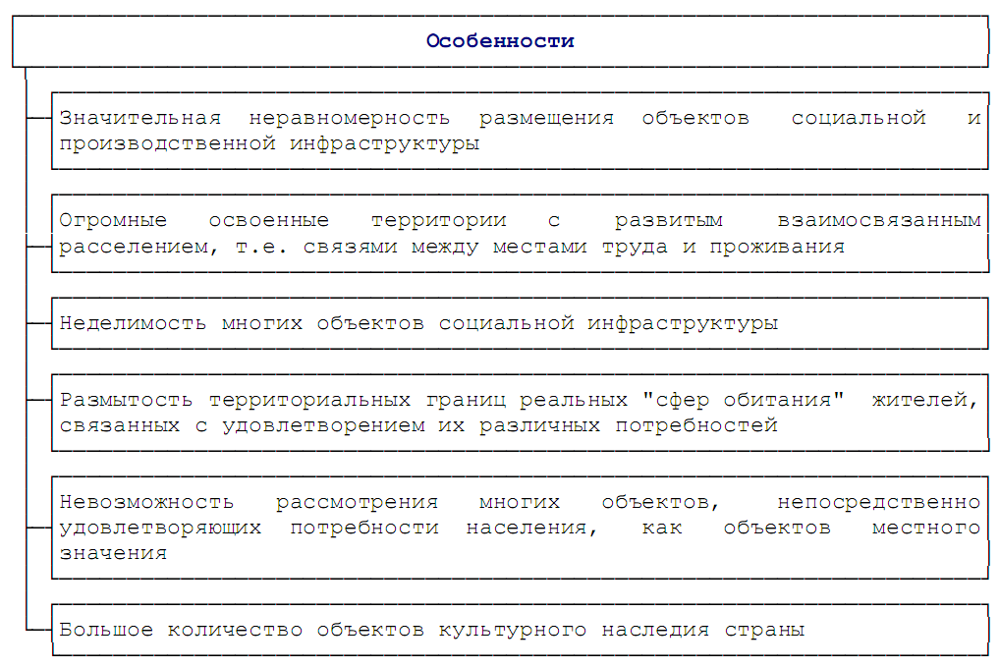

Рис. 1. Особенности городов федерального значения как объектов управления

Спецификой правового положения Москвы и Санкт-Петербурга в соответствии с Конституцией РФ является их статус субъектов РФ. В то же время они являются городскими поселениями, в которых должно осуществляться местное самоуправление. Однако ни Конституция РФ, ни Федеральный закон 1995 года не дали ответа на вопрос, являются ли Москва и Санкт-Петербург муниципальными образованиями или таковыми могут быть только внутригородские территории этих городов.

Впервые специфика городов федерального значения нашла отражение в принятых в марте 1997 года (№ 55-ФЗ) поправках к Федеральному закону 1995 года. Изменения регулировали: вопросы территорий, на которых создаются муниципальные образования; компетенцию органов местного самоуправления; объекты собственности, передаваемые органам местного самоуправления. В частности, было указано, что на внутригородских территориях городов Москвы и Санкт-Петербурга местное самоуправление осуществляется при сохранении единства городского хозяйства в соответствии с уставами и законами субъектов РФ - городов федерального значения Москвы и Санкт-Петербурга. Население городских поселений, входящих в их состав, не может быть лишено права на осуществление местного самоуправления.

Однако и эта формулировка не дала ответа на вопрос, могут ли Москва и Санкт-Петербург (наряду с внутригородскими территориями) рассматриваться как муниципальные образования и, соответственно, должны ли на общегородском уровне формироваться органы местного самоуправления. Следствием этой неопределенности стало провозглашение Уставом Москвы двойного статуса города. Было установлено (редакция Устава 2009 года), что жители Москвы в совокупности образуют городское сообщество и осуществляют самоуправление. Представительный и исполнительный органы власти Москвы имеют двойной статус, т.е. одновременно являются органами городского (местного) самоуправления и государственной власти. В то же время, согласно Уставу Санкт-Петербурга, его органы власти являются только государственными органами, а органы местного самоуправления, создаваемые на территории Санкт-Петербурга, не входят в систему органов государственной власти.

Большое значение имеет провозглашенное Федеральным законом 1997 года № 55-ФЗ соблюдение при организации местного самоуправления принципа единства городского хозяйства в городах федерального значения. Этот принцип позволяет предотвратить угрозу "растаскивания" объектов городского хозяйства, имеющих общегородское значение, по муниципальным образованиям.

Неопределенность в правовом статусе городов федерального значения была снята лишь в Федеральном законе 2003 года. Статья 79 Закона определяет особенности организации местного самоуправления в городах федерального значения, показанные на рис. 2.

Эти особенности заключаются в следующем.

1. В соответствии с уставами указанных субъектов РФ местное самоуправление в Москве и Санкт-Петербурге осуществляется органами местного самоуправления на внутригородских территориях. Внутригородской территорией города федерального значения является часть его территории, в границах которой местное самоуправление осуществляется населением непосредственно и (или) через выборные и иные органы.

2. В городах федерального значения установление и изменение границ внутригородских муниципальных образований, а также их преобразование осуществляется законами городов федерального значения с учетом мнения населения соответствующих внутригородских территорий.

3. Перечень вопросов местного значения, источники доходов местных бюджетов внутригородских муниципальных образований городов федерального значения определяются законами этих городов исходя из необходимости сохранения единства городского хозяйства. Установленные федеральными законами источники доходов местных бюджетов, не отнесенные законами городов федерального значения к источникам доходов бюджетов внутригородских муниципальных образований, зачисляются в бюджеты городов.

4. Состав муниципального имущества внутригородских муниципальных образований городов федерального значения определяется законами этих городов в соответствии с перечнем вопросов местного значения, установленным для муниципальных образований законами этих городов.

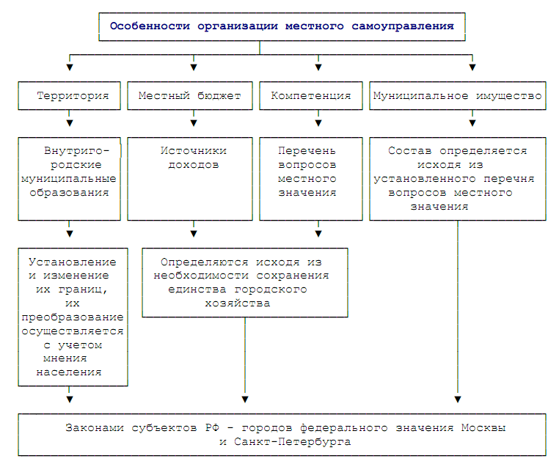

Рис. 2. Особенности организации местного самоуправления в городах федерального значения

Подходы, принятые в Федеральном законе 2003 года, позволяют развивать местное самоуправление в городах федерального значения, использовать инициативу жителей внутригородских муниципальных образований в решении местных вопросов и одновременно обеспечить необходимую централизацию городского управления, целостное, устойчивое и эффективное социально-экономическое развитие этих городов.

Установленные Федеральным законом 2003 года особенности организации местного самоуправления в городах федерального значения позволяют сформулировать ряд принципов, учитывающих специфику организации городского хозяйства и жизнедеятельности населения в крупнейших мегаполисах. Они приведены на рис. 3.

Из принципа сохранения единства городского хозяйства следует, что удовлетворение потребностей населения в ряде жизненно важных услуг, традиционно относимых к муниципальным, должно быть организовано не на муниципальном, а на городском (т.е. государственном) уровне. Типичными примерами таких сфер являются водоснабжение, теплоснабжение, городской транспорт.

Принцип субсидиарной ответственности органов государственной власти городов федерального значения и органов местного самоуправления внутригородских муниципальных образований перед населением логически вытекает из предыдущего принципа и требует организации четкого взаимодействия указанных органов.

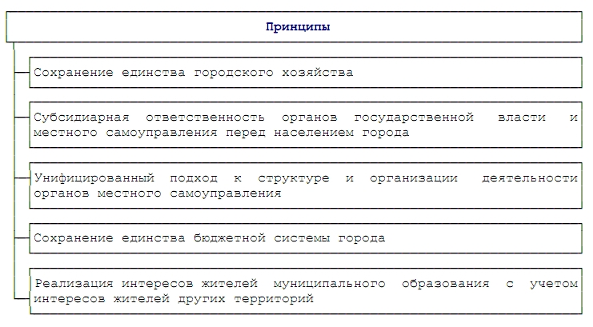

Рис. 3. Основные принципы организации местного самоуправления в городах федерального значения

Необходимость организации четкого и постоянного взаимодействия общегородских и муниципальных органов требует определенной унификации структур и организации деятельности органов местного самоуправления внутригородских муниципальных образований.

Принцип сохранения единства бюджетной системы города предполагает законодательное регулирование источников и объемов доходов местных бюджетов исходя из объемов их расходных полномочий и создания общегородских фондов выравнивания бюджетной обеспеченности внутригородских муниципальных образований.

Принцип реализации интересов жителей внутригородского муниципального образования с учетом интересов других жителей города позволяет противодействовать тенденциям к самодостаточности или самообеспеченности локальных внутригородских территорий, когда совместное или межмуниципальное решение тех или иных проблем является более экономичным.

# 1.2 Законодательство и практика муниципального управления в Москве

Москва - особый город, выполняющий столичные функции. Его уникальность выражена в ее экономической и политической значимости. Москва дает около 40% бюджетных поступлений России.

До 1991 года Москва делилась на 33 района, включая город Зеленоград. При этом на район распространялись почти такие же обязанности и права по комплексному социально-экономическому развитию территории, что и на город в целом. На районном уровне была сосредоточена подавляющая часть функций жизнеобеспечения населения по месту жительства. Как город, так и его районы представляли собой многоотраслевые и полифункциональные административно-территориальные образования.

Сложившееся территориальное деление города порождало ряд проблем:

* количество районов как объектов управления на уровне города было велико, что затрудняло деятельность городских органов управления (проблема "диапазона управляемости и контроля");
* в крупных районах загруженность органов управления хозяйственными проблемами приводила к тому, что население с трудом могло "достучаться" до органов управления (проблема "доступности власти");
* расположение многих районов в пределах Садового кольца не позволяло четко координировать усилия по выполнению "столичных функций" (проблема "концентрации функций").

Необходимость демократизации общества и решения вышеназванных проблем потребовала изменения административно-территориального деления и системы органов управления городом. В результате реформы системы управления в 1991 году в Москве было образовано 10 крупных административных округов, в каждом из которых было создано от 17 муниципальных образований - районов (Северо-Восточный АО) до 8 районов (Северо-Западный АО). В Зеленоградском АО было образовано 5 районов, а всего столица была разделена на 125 районов. Это позволило приблизить органы управления к населению.

В июне 1995 года был принят Устав города Москвы, устанавливающий упомянутый двойной статус органов власти. Такое решение было принято с учетом опыта организации власти в столицах европейских государств, а также в связи с неопределенностью правового статуса города федерального значения. Согласно Уставу города Москвы 1995 года:

* представительным органом городского самоуправления и одновременно представительным и законодательным органом государственной власти города Москвы являлась Московская городская дума;
* исполнительным органом городского самоуправления и исполнительным органом государственной власти города Москвы являлась Московская городская администрация (или мэрия);
* деятельностью мэрии руководил избираемый жителями мэр Москвы, являющийся высшим должностным лицом города и главой городской администрации;
* в структуру администрации входили коллегиальный орган исполнительной власти - Правительство Москвы, управление делами мэрии, отраслевые и функциональные органы городской администрации, префекты административных округов, а также иные органы, создаваемые мэром;
* городская администрация как исполнительный орган городского самоуправления имела территориальные отделения в районах города Москвы - районные управы, являющиеся органами государственной власти. Их задача - решать местные проблемы населения.

В 1996 году был принят Закон "О районной управе в городе Москве". В нем установлено: "районная управа в городе Москве - орган власти района - осуществляет функции органа местного самоуправления по вопросам местного значения, за исключением вопросов, отнесенных законодательством города Москвы к компетенции городского (местного) самоуправления". Возглавляет районную управу ее глава. Он же является председателем районного собрания, которое наделено "полномочиями представительного органа населения". Глава управы возглавляет и администрацию района, обеспечивая в пределах своих полномочий и под свою ответственность "решение вопросов местного (районного) значения, осуществляет руководство хозяйственными и социальными службами района, являющимися структурными подразделениями администрации района".

Наконец, в районе могут создаваться органы территориального общественного самоуправления.

Создание районных управ явилось шагом вперед на пути организации местного самоуправления в районах города. Однако районная управа оставалась по сути местным органом государственного управления. Во-первых, в районное собрание, выполняющее функции представительного органа населения района, избирались советники, а не депутаты. Во-вторых, глава управы избирался районным собранием из своего состава по представлению мэра Москвы. Мэр, в соответствии с Законом, мог предложить другую кандидатуру (не из числа советников районного собрания). Таким образом, главы управ не всегда были выборными лицами. В-третьих, в Законе "О районной управе" отмечено: "Управа самостоятельно распоряжается финансовыми ресурсами района в пределах утвержденной сметы доходов и расходов". Следовательно, Устав Москвы нуждался в доработке в части прямого введения местного самоуправления в районах.

Начиная с июня 1998 года в Устав города Москвы периодически вносились изменения. В связи с изменением положений о местном самоуправлении в районах были внесены поправки в Устав города, в соответствии с которыми образуются:

* в административных округах - префектуры административных округов;
* в районах города Москвы - управы районов.

Префектура осуществляет контрольную координирующую и исполнительно-распорядительную деятельность на территории административного округа.

Управа района - территориальный орган исполнительной власти города, подведомственный Правительству Москвы. Оперативное руководство, координацию и контроль деятельности управы района осуществляет префект соответствующего административного округа.

Таким образом, в Москве сформировалась трехуровневая система органов государственной власти (рис. 4).

В целях дальнейшего развития демократических преобразований и становления местного самоуправления в Москве в ноябре 2002 года был принят Закон города Москвы "Об организации местного самоуправления в городе Москве". Он позволяет:

* сохранить статус Москвы как субъекта РФ и одновременно осуществить местное самоуправление на уровне районов с учетом особенностей городов федерального значения;
* использовать инициативу жителей внутригородских муниципальных образований в решении местных вопросов;
* обеспечить достаточную и необходимую централизацию городского управления, направленную на устойчивое и эффективное социально-экономическое развитие города.

Рис. 4. Состав органов государственной власти в Москве

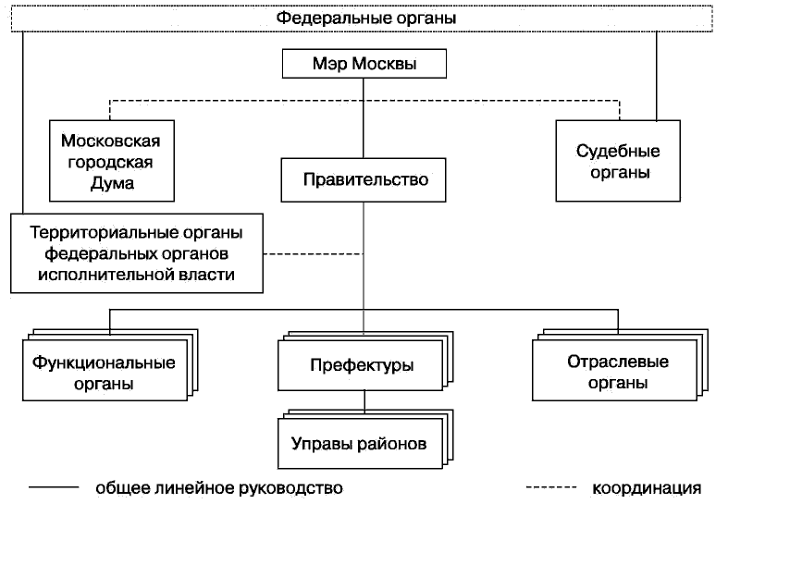

В соответствии с указанным законом местное самоуправление в Москве определено как признаваемая и гарантируемая Конституцией РФ, Уставом города Москвы самостоятельная и под свою ответственность деятельность местного сообщества по решению (непосредственно или через органы местного самоуправления) вопросов местного значения, осуществляемая в рамках федерального законодательства, Устава и законов города Москвы, уставов муниципальных образований. Местное самоуправление осуществляется на территориях внутригородских муниципальных образований в городе Москве путем проведения местных референдумов, выборов, собраний и конференций, проявления гражданской инициативы, через органы и иные формы местного самоуправления, создаваемые по мере формирования социально-экономических, финансовых и организационных предпосылок.

Законом города Москвы установлены 125 внутригородских муниципальных образований, создаваемых в границах территорий районов. Таким образом, в каждом районе имеется и местный орган государственной власти - управа района, и органы местного самоуправления. Наименования муниципальных образований, сведения о составе их территорий вносятся в реестр муниципальных образований, который ведет уполномоченный орган власти города Москвы.

К вопросам местного значения относятся вопросы, связанные с непосредственным обеспечением жизнедеятельности населения муниципального образования исходя из сочетания интересов жителей города Москвы и конкретного муниципального образования, исторических и иных местных традиций. В новой редакции Устава и в Законе Москвы "Об организации местного самоуправления в городе Москве" заложен принцип, по которому за органами местного самоуправления закрепляются лишь те вопросы, которые без ущерба для целостности городского хозяйства могут успешно ими решаться. Закон определил 24 предмета ведения муниципального образования. Среди них:

* принятие планов и программ развития муниципального образования;
* утверждение положения о бюджетном процессе и местного бюджета, исполнение местного бюджета, утверждение отчета о его исполнении;
* установление порядка владения, пользования и распоряжения муниципальной собственностью;
* создание, реорганизация и ликвидация муниципальных предприятий и учреждений, назначение и увольнение их руководителей;
* содействие организации регистрации животных;
* осуществление мероприятий по сохранению памятников истории и культуры местного значения;
* организация первичных мер пожарной безопасности, гражданской обороны, защиты населения от чрезвычайных ситуаций;
* во взаимодействии с государственными органами осуществление контроля по вопросам использования земель, благоустройства, санитарного состояния, противопожарной безопасности;
* информирование жителей о деятельности органов местного самоуправления, содействие средствам массовой информации;
* организация и осуществление опеки и попечительства;
* принятие решений по охране прав и интересов несовершеннолетних;
* организация местных и участие в организации и проведении городских праздничных и иных зрелищных мероприятий;
* содействие созданию и деятельности территориальных общин и органов территориального общественного самоуправления;
* содержание, использование и распоряжение жилищным фондом и нежилыми помещениями, находящимися в муниципальной собственности;
* организация содержания и эксплуатации объектов социальной сферы, находящихся в муниципальной собственности;
* содействие развитию малого бизнеса на территории муниципального образования.

Все остальные хозяйственные вопросы в районе (жилищные, коммунального хозяйства и благоустройства, потребительского рынка и бытового обслуживания, здравоохранения и образования) решаются управами районов.

Органы государственной власти города Москвы создают необходимые условия для становления и развития местного самоуправления и оказывают содействие органам местного самоуправления в осуществлении их функций.

Закон города Москвы устанавливает, что каждое муниципальное образование формирует представительный орган местного самоуправления - муниципальное собрание и исполнительно-распорядительный орган - муниципалитет.

Муниципальное собрание состоит из депутатов, избираемых жителями муниципального образования на основе всеобщего, равного и прямого избирательного права при тайном голосовании. Численный состав определяется уставом муниципального образования с учетом численности избирателей района. При числе избирателей до 50 тысяч число депутатов муниципального собрания устанавливается до 10, при числе избирателей свыше 100 тысяч - до 20 депутатов. Возглавляет его председатель.

Деятельность по осуществлению местного самоуправления на территории муниципального образования возглавляет руководитель муниципального образования (эта должность соответствует должности главы муниципального образования по Федеральному закону 2003 года). Он избирается на срок полномочий депутатов муниципального собрания и наделяется компетенцией по решению всех вопросов местного значения, кроме тех, которые отнесены к исключительному ведению муниципального собрания. В соответствии с уставом муниципального образования может быть предусмотрена должность руководителя муниципалитета (соответствует должности главы местной администрации по Федеральному закону 2003 года). Он осуществляет исполнительно-распорядительную деятельность в рамках полномочий, установленных уставом муниципального образования.

Закон города Москвы предусматривает использование различных моделей организации муниципальной власти:

* избрание руководителя муниципального образования может осуществляться непосредственно населением или муниципальным собранием из своего состава;
* руководитель муниципального образования может выполнять полномочия председателя муниципального собрания или возглавлять муниципалитет;
* предусматривается выполнение функций руководителя муниципалитета наемным менеджером, который назначается председателем муниципального собрания на конкурсной основе, и т.д.

Закон вступил в действие с 1 января 2003 года, в марте 2004 года прошли выборы депутатов муниципальных собраний и выборных должностных лиц местного самоуправления и на конституционной основе были сформированы органы местного самоуправления. В большинстве муниципальных образований Москвы реализована модель, согласно которой (рис. 5) руководитель муниципального образования избирается муниципальным собранием из своего состава и является его председателем. Руководитель муниципалитета назначается на должность решением муниципального собрания из числа кандидатов, представленных конкурсной комиссией по результатам конкурса на замещение указанной должности.

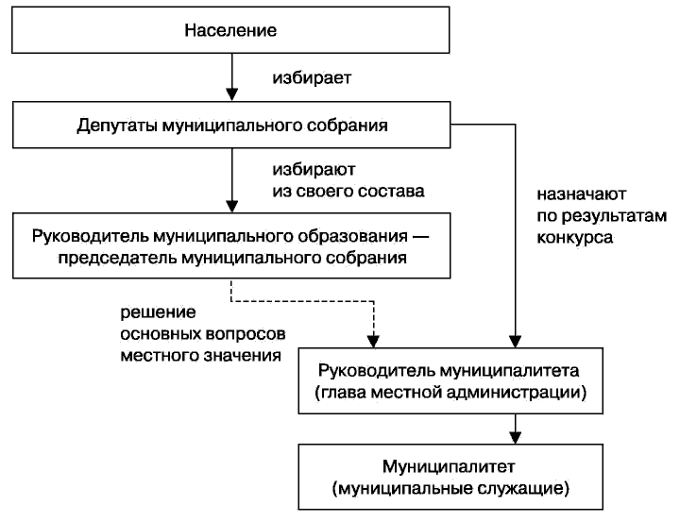

Рис. 5. Наиболее распространенная модель организации местной власти во внутригородских муниципальных образованиях Москвы

Финансово-экономическую основу местного самоуправления составляют средства местных бюджетов, имущество органов местного самоуправления, муниципальные предприятия и учреждения, другое движимое и недвижимое имущество, необходимое для удовлетворения потребностей жителей муниципального образования. Перечень имущества, находящегося в собственности Москвы, передаваемого в собственность муниципальных образований, и порядок его передачи определяются законом города Москвы. К полномочиям органов государственной власти Москвы в области финансово-экономического обеспечения местного самоуправления относятся:

* регулирование отношений между бюджетом города и местными бюджетами;
* обеспечение сбалансированности местных бюджетов на основе нормативов минимальной бюджетной обеспеченности;
* законодательное определение источников доходов местных бюджетов и казначейское исполнение местных бюджетов на основании соглашений с органами местного самоуправления;
* установление и введение в действие местных налогов и сборов;
* предоставление финансовой помощи (субсидии, субвенции, дотации) местным бюджетам.

Формирование, утверждение и исполнение местного бюджета, контроль его исполнения осуществляются органами местного самоуправления самостоятельно на основе применения единой методологии, государственных минимальных социальных стандартов, нормативов финансовых затрат на оказание бюджетных услуг, устанавливаемых соответствующими органами государственной власти.

Доходы местных бюджетов формируются за счет собственных доходов и отчислений от федеральных и региональных налогов и сборов, а также дотаций, субвенций, субсидий и иных поступлений, предусмотренных федеральными законами и законами Москвы. В настоящее время в доходы местных бюджетов муниципальных образований города зачисляются два вида налогов: налог на имущество физических лиц и налог на имущество, переходящее в порядке наследования и дарения.

Органы местного самоуправления самостоятельно определяют направления расходования средств местных бюджетов в соответствии с предметами ведения муниципальных образований. Они также обеспечивают финансирование расходов в пределах средств, переданных муниципальному образованию из бюджета Москвы на выполнение отдельных полномочий города (государственных полномочий).

Подводя итоги, следует отметить, что становление местного самоуправления в Москве находится в развитии, и многое еще предстоит сделать для его становления.

# 1.3 Законодательство и практика муниципального управления в Санкт-Петербурге

Санкт-Петербург - второй по величине (после Москвы) город России. В состав Санкт-Петербурга как субъекта РФ входит собственно город, а также 9 городов-пригородов и 21 пригородный поселок. Поэтому, в отличие от Москвы, здесь не возникало вопроса о двойном статусе города.

Города-пригороды расположены на компактных территориях. Численность их населения колеблется от 10 тысяч (Зеленогорск) до 142 тысяч человек (Колпино). Некоторые города (Колпино, Красное Село) имеют развитую промышленность, другие выполняют функции курортов (Зеленогорск, Сестрорецк), третьи претендуют на роль центров туризма (Павловск, Пушкин) или выполняют смешанную функцию (Петергоф, Ломоносов).

Поселки - это преимущественно малонаселенные округа с большой территорией. Численность их населения колеблется от 106 человек (поселок Серово) до 30,8 тысяч человек (поселок Левашово). На территориях одних поселков (Понтонный, Металлострой) имеется развитая индустрия, другие же выполняют в основном рекреационную функцию. На территории поселка Песочный расположены крупные городские научные и медицинские центры.

Санкт-Петербург традиционно делится на районы. В настоящее время их насчитывается 18. За десятилетия административного управления Санкт-Петербургом по районам сложилась целостная система обеспечения функционирования города: создана соответствующая материально-техническая база, сформировались необходимые службы, подготовлены квалифицированные кадры. Но самое главное - укрепилась устойчивая привычка жителей решать большинство своих житейских проблем на уровне района.

В соответствии с законодательством о территориальном устройстве в Санкт-Петербурге сформирована двухуровневая система органов государственной власти - на уровне города и на уровне районов (рис. 6).

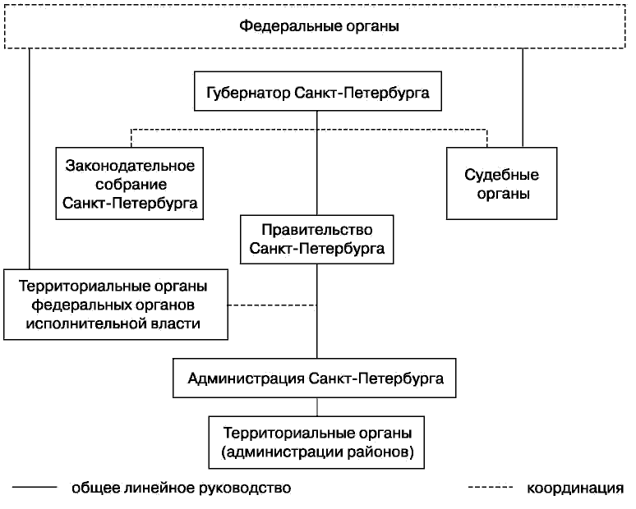

Рис. 6. Состав органов государственной власти в Санкт-Петербурге

Законодательное собрание Санкт-Петербурга - высший и единственный законодательный орган государственной власти города. Оно состоит из 50 депутатов и избирается на 4 года. Правительство Санкт-Петербурга - высший исполнительный орган. Его формирует и возглавляет высшее должностное лицо города - губернатор, избираемый населением также на 4 года. Администрация Санкт-Петербурга включает в себя иные исполнительные органы государственной власти. Судебные органы государственной власти - Уставный суд Санкт-Петербурга и мировые судьи.

Территориальные органы государственной власти (18 администраций районов) входят в состав Администрации Санкт-Петербурга. Их формирует Правительство города. Главы администраций районов назначаются губернатором.

До 1997 года в Санкт-Петербурге не существовало местного самоуправления. После реформирования местных советов в 1993 году местные представительные органы отсутствовали в городе почти 4 года.

Начало становления местного самоуправления положил Закон Санкт-Петербурга "О местном самоуправлении в Санкт-Петербурге" от 23 июня 1997 года. В соответствии с ним на территории города как субъекта РФ было создано 111 муниципальных образований, в том числе 81 муниципальный округ в городской черте, 9 в городах-пригородах и 21 - в поселках. Первые выборы в муниципальные советы прошли в сентябре 1997 года и в начале 1998 года.

Особенностью территориальной организации местного самоуправления в Санкт-Петербурге является то, что муниципальные образования, расположенные в черте города, созданы на внутрирайонном (микрорайонном) уровне. Тем самым удалось избежать ситуации, имеющей место в Москве, когда на одной и той же территории (районе) функционируют и органы государственной власти (управы), и органы местного самоуправления. На территории одного административного района Санкт-Петербурга находится от 2 до 11 муниципальных образований.

Созданные муниципальные образования различаются по статусу, размеру территории и численности населения; характеру и плотности застройки; обеспеченности инфраструктурой и степени ее автономности; своему экономическому и налоговому потенциалу; менталитету жителей и их отношению к местной власти.

В городах-пригородах, как правило, существует автономная инфраструктура и экономическая база, необходимые для осуществления местного самоуправления.

В пригородных поселках также есть своя инфраструктура, но она крайне незначительна. Для жителей поселков большое значение имеет степень доступности (близости) органов государственной власти, отвечающих в Санкт-Петербурге за решение большинства вопросов местного значения. Для разных поселков она различна. Местная власть здесь персонифицирована в людях, с которыми лично знакома значительная часть населения. В силу этого органам местного самоуправления часто приходится выполнять функцию посредника между населением и органами государственной власти при решении задач местного значения, которые в рамках санкт-петербургской модели находятся в ведении органов государственной власти.

Муниципальные округа в городской черте Санкт-Петербурга - многонаселенные, характеризующиеся, как правило, компактной территорией с высокой плотностью застройки. Их инженерная и социально-бытовая инфраструктура интегрирована в общегородской комплекс. Эти муниципальные округа также неоднородны, численность их населения колеблется от 12 до 85 тысяч человек. Они различаются также по преобладанию на их территории жилой, промышленной или коммерческой недвижимости, по наличию или отсутствию объектов инфраструктуры городского значения и т.д.

Отмеченные различия порождают разницу в понимании миссии местного самоуправления, стратегии деятельности его органов, используемых технологий муниципального управления, усложняют задачу справедливого распределения финансовых ресурсов.

Первоначально Законом "О местном самоуправлении в Санкт-Петербурге" для всех типов муниципальных образований был установлен унифицированный и исчерпывающий перечень вопросов местного значения, включающий в себя 24 полномочия. Среди них:

* введение и отмена местных налогов и сборов, определение конкретных ставок и предоставление льгот по уплате налогов и сборов;
* принятие планов и программ развития муниципального образования;
* содержание и использование муниципального жилищного фонда и нежилых помещений, переданных в муниципальную собственность;
* формирование, утверждение и исполнение местного бюджета;
* владение, пользование, распоряжение имуществом, находящимся в собственности муниципальных образований;
* организация, содержание и развитие муниципальных учреждений дошкольного и основного общего образования;
* обеспечение санитарного благополучия населения муниципального образования, осуществление мероприятий по охране окружающей среды на его территории;
* текущий ремонт и озеленение придомовых и внутридворовых территорий;
* создание условий для обеспечения населения муниципального образования услугами торговли, общественного питания и бытового обслуживания;
* содержание и развитие муниципального транспорта и т.д.

Однако часть этих полномочий на практике не реализуется. Так, в Санкт-Петербурге не принят закон о пообъектном составе собственности, передаваемой органам местного самоуправления. Муниципальным образованиям не переданы жилищный фонд и нежилые помещения. Ими управляют органы государственной власти Санкт-Петербурга, сужая тем самым сферу деятельности органов местного самоуправления.

В дальнейшем произошла определенная дифференциация подхода к муниципальным образованиям разных типов. В соответствии с Законом "О внесении изменений в Закон Санкт-Петербурга "Об организации местного самоуправления в Санкт-Петербурге" от 23 сентября 2009 года муниципальным образованиям, созданным в городах-пригородах и поселках, были переданы дополнительно множество вопросов местного значения: благоустройство и озеленение территории муниципального образования, осуществление контроля соблюдения законодательства о розничной торговле, муниципальное дорожное строительство и содержание дорог местного значения и др. Однако даже эти небольшие по объему реально исполняемые полномочия местного самоуправления пересекаются с полномочиями территориальных управлений Администрации Санкт-Петербурга. Это, прежде всего полномочия, связанные с размещением объектов розничной торговли, осуществлением контроля розничной торговли и санитарного благополучия, а также полномочия в сфере благоустройства. Такое положение становится причиной осложнения отношений между органами государственной власти и местного самоуправления. В то же время недостаточность объема полномочий у местной власти делает "нерентабельным" содержание ее органов.

Так, если в расходах консолидированного бюджета Санкт-Петербурга расходы по статье "Государственное и муниципальное управление" не превышают 3% всех расходов, то в бюджетах муниципальных образований на эту статью в 2008 году приходилось 27,2% всех расходов, а в бюджетах отдельных муниципальных образований значение колебалось от 12,4 до 63%.

В Санкт-Петербурге реализована одноуровневая система местного самоуправления. Формы осуществления местного самоуправления определяются Уставом Санкт-Петербурга (их перечень не является исчерпывающим): референдум, выборы, собрания, петиции (народные инициативы); выборные и другие органы местного самоуправления, другие формы.

К органам местного самоуправления Санкт-Петербурга относятся:

* представительные органы местного самоуправления, состоящие из депутатов, избираемых населением муниципального образования. Ими являются муниципальный совет города-пригорода, поселка, муниципального округа;
* глава муниципального образования (должность и порядок избрания могут быть предусмотрены уставом муниципального образования);
* администрация муниципального образования (местная администрация), формируемая муниципальным советом;
* иные формируемые муниципальным советом органы и должностные лица местного самоуправления.

Численный состав муниципальных советов устанавливается Законом Санкт-Петербурга в пределах от 9 до 30 депутатов в зависимости от численности населения соответствующего муниципального образования. Структура органов местного самоуправления Санкт-Петербурга представлена на рис. 7.

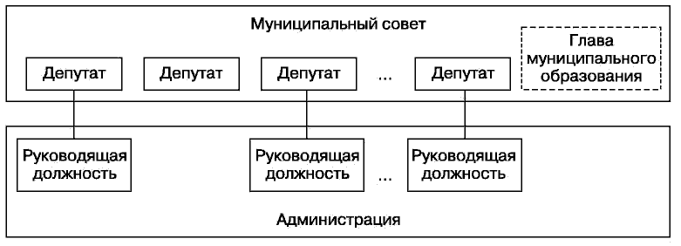

Рис. 7. Модель местного самоуправления во внутригородском муниципальном образовании Санкт-Петербурга

В Санкт-Петербурге во многих муниципальных образованиях сложилась практика, при которой, с одной стороны, избранные населением в муниципальный совет депутаты работают постоянно, выполняя задачи в пределах ведения местного самоуправления, а с другой стороны, руководящие должности в исполнительном органе муниципального образования (администрации) замещаются депутатами. В обоих случаях депутаты выполняют по существу две несовместимые функции: представителя населения, который должен обеспечить организацию местной исполнительной власти и контроль ее деятельности, и муниципального чиновника, работающего в этой системе.

Закон "Об организации местного самоуправления в Санкт-Петербурге" устанавливает финансово-экономическую основу местного самоуправления. Ее состав соответствует действующему законодательству.

Собственные доходы местных бюджетов формируются главным образом за счет налоговых доходов (более 75%), их доля заметно менялась по годам. В условиях постоянно меняющейся налоговой базы и отсутствия муниципальной собственности как стабильного собственного источника доходов муниципальные образования не могут адекватно планировать свои бюджеты.

В целом финансовая деятельность внутригородских муниципальных образований весьма незначительна. Уровень децентрализации бюджетных расходов в Санкт-Петербурге низок. В 2008 году суммарное исполнение местных бюджетов муниципальных образований Санкт-Петербурга составило примерно 3% доходов и расходов городского бюджета. Для сравнения: расходы территориальных управлений районов города составляют порядка 18,7% от бюджета Санкт-Петербурга.

Уровень обеспеченности расходов местных бюджетов собственными доходами варьируется: размер дотации одних муниципальных образований составляет до 80% от расходов бюджета, собственные доходы других муниципальных образований в 4-6 раз превосходят их расчетный минимальный бюджет. Расходы местных бюджетов в расчете на одного жителя в разных муниципалитетах отличаются во много раз.

2. Проблемные вопросы муниципального управления в городах федерального значения

Анализ теоретических подходов к управлению крупными урбанизированными территориями, международной практики, а также собственного опыта организации муниципальной власти в городах федерального значения позволяет сформулировать проблемные вопросы по законодательному регулированию и практическому развитию местного самоуправления на территории г. Москвы и Санкт-Петербурга. При этом необходимо остановиться как на общих предпосылках местного самоуправления в данных городах, так и на конкретных вопросах, связанных с распределением полномочий, структурой муниципальной власти, источниками доходов и т.п. Самостоятельной серьезной проблемой является координация действий в рамках городских агломераций, выходящих за границы Москвы и Санкт-Петербурга и распространяющихся соответственно на часть Московской и Ленинградской областей.

## 2.1 Проблемы формирования местного самоуправления в городах федерального значения

Очевидно, что условия для функционирования местного самоуправления в крупных городах абсолютно иные, чем в мелких поселениях, где все жители хорошо знают друг друга и структура местного сообщества достаточно проста и понятна. Ситуация в мегаполисе принципиально другая. Люди живут в одном районе, работают - в другом, проводят свободное время - в третьем, их дети могут учиться в четвертом и т.п. Это и давало представителям муниципальных реформаторов возможность утверждать, что в рамках мегаполиса складывается единое сообщество, которое должно управляться единым органом власти. Кроме того, очевидно, экономия на масштабе, "эффекты перелива" и связанные с ними негативные последствия серьезных различий в уровне предоставления услуг в крупных городских агломерациях проявляются наиболее полно. Поэтому неудивительно, что на практике децентрализация в управлении крупными городами достаточно ограничена.

Еще более значимые аргументы в пользу усиления централизации можно привести в случае посткоммунистических городов. Серьезнейшие диспропорции, сложившиеся в результате отсутствия полноценных рынков земли и недвижимости, необходимость значительных структурных сдвигов и проведения радикальных реформ городского хозяйства выдвигают на первый план потребность в единой стратегии и концентрации усилий на решении ключевых задач, что плохо совместимо с фрагментированной структурой управления. Кроме того, быстрые темпы разрастания городских агломераций, отмечаемые специалистами в посткоммунистических городах, также создают новые вызовы, реакция на которые требует скоординированных решений.

В то же время в посткоммунистических странах существуют не менее серьезные причины, обусловливающие необходимость децентрализации. Предостережения сторонников теории "общественного выбора" об угрозе бюрократизации управления крупными городами и монополизации предоставления услуг в условиях одноуровневой модели особенно актуальны в странах с незрелыми и до конца не сформировавшимися демократическими механизмами. При отсутствии децентрализации управления существует опасность того, что масштабные структурные сдвиги, происходящие в посткоммунистических городах, будут осуществляться под контролем крупных лоббистских структур без учета мнения населения, а то и вопреки его интересам. В этих условиях децентрализация является важнейшим условием формирования политически сбалансированной системы управления, создавая противовес бюрократическим тенденциям в общегородском управлении.

Кроме того, децентрализация создает более благоприятные условия для демонополизации предоставления городских услуг и внедрения рыночных механизмов в данной сфере. Управленческая система на общегородском уровне неизбежно тяготеет к формированию иерархических организационных структур даже в тех случаях, когда предоставление услуг вполне может осуществляться самостоятельными производителями на рыночных принципах. Если же подобные структуры допускают на рынок независимые компании, этот процесс неизбежно приобретает непрозрачный, часто коррупционный характер. Передача полномочий по обеспечению таких услуг на более низкие уровни управления будет способствовать отказу от данных структур общегородского уровня и хотя бы административной децентрализации. А конкуренция между различными муниципалитетами будет подталкивать их к тому, чтобы переходить к более эффективным рыночным принципам организации предоставления данных услуг .

Таким образом, анализ общих предпосылок организации местного самоуправления в городах федерального значения показывает, что в этой сфере действуют разнообразные тенденции. Технологические факторы (экономия на масштабе, "эффекты перелива" и т.п.), или то, что не совсем корректно называется в российской практике принципом единства городского хозяйства, предопределяют централизацию значительного объема функций на общегородском уровне. Размывание границ местного сообщества на уровне отдельных территорий ограничивает возможности реализации механизмов самоуправления, хотя и далеко не в той степени, чтобы говорить об их полной неадекватности в городах федерального значения. В то же время муниципальная власть оказывается существенным элементом механизма сдержек и противовесов в городском управлении, без которого тенденции бюрократизации и монополизации неизбежно будут вызывать значительные экономические и социальные издержки.

Результаты анализа демонстрируют, что, действительно, практически невозможно распространить на города федерального значения общие положения, содержащиеся в законодательстве о местном самоуправлении. В то же время нет оснований считать, что формирование структуры местного самоуправления можно полностью оставить в компетенции самих этих городов, монополию которых на осуществление властных полномочий она подрывает. Судя по всему, здесь необходимо особое федеральное регулирование данного вопроса, возможные направления которого рассмотрены ниже.

## 2.2 Проблемы функционирования местных органов власти в городах федерального значения

Как показал проведенный выше анализ, функции местной власти в городах федерального значения должны отвечать следующим критериям:

* не иметь значительной экономии на масштабе и существенных эффектов перелива;
* позволять учитывать местные предпочтения населения, концентрироваться в тех сферах, где наиболее сильны элементы местного сообщества на отдельных территориях;
* охватывать потенциально конкурентные сферы предоставления городских услуг;
* обеспечивать информированность и возможность влияния местного сообщества на те общегородские решения, которые его непосредственно затрагивают.

При этом для сохранения целостности системы местного самоуправления функции местной власти в городах федерального значения, как представляется, не должны выходить за рамки полномочий местного самоуправления, которые предоставлены российским законодательством муниципальным образованиям на всей территории страны. Принципы разделения собственности между общегородским и муниципальным уровнями также должны находиться в русле федерального законодательства.

Даже самый поверхностный анализ позволяет утверждать, что вопросы местного значения на внутригородских территориях нельзя свести к перечню, установленному для поселений или районов. И в том, и в другом случае в компетенцию соответствующего уровня входят инфраструктурные отрасли, как раз и составляющие ядро городского хозяйства, единство которого необходимо сохранить в ходе децентрализации власти. Поэтому разделение функций должно происходить исходя из других признаков.

Представляется, что к компетенции местной власти в городах федерального значения можно отнести следующие группы функций.

Во-первых, предоставление потенциально конкурентных услуг, не имеющих экономии на масштабе, а именно:

* содержание муниципального жилищного фонда;
* организация благоустройства и озеленения территории;
* организация сбора и вывоза мусора и бытовых отходов.

Децентрализация предоставления данных услуг позволит создать условия для усиления рыночных начал в жилищно- коммунальном комплексе, разделив между разными уровнями управления организацию предоставления потенциально конкурентных услуг и услуг, представляющих собой естественные монополии.

Во-вторых, это предоставление услуг, имеющих минимальные "эффекты перелива" и обеспечивающих качество жизни на той или иной территории. Эти услуги можно разделить на два больших блока. Первый блок - услуги, по самой своей природе носящие локальный характер. К ним можно отнести, например, организацию дошкольного образования. Второй блок - услуги, предоставление которых может носить как общегородской, так и местный, локальный характер. К таким услугам можно отнести:

* предоставление дополнительного образования;
* организацию библиотечного обслуживания населения;
* создание условий для организации досуга и обеспечение жителей услугами организаций культуры;
* обеспечение условий для развития массовой физической культуры и спорта;
* создание условий для массового отдыха жителей и обустройство мест массового отдыха.

Очевидно, что ряд организаций, предоставляющих данные услуги, имеют не только общегородское, но и общероссийское значение (Большой театр, Румянцевская библиотека, Эрмитаж, "Лужники" и т.п.). В то же время на отдельных городских территориях существует достаточно развитая сеть библиотек, стадионов, организаций культуры и отдыха, которые предоставляют услуги не общегородского, а местного уровня. Обеспечение предоставления услуг подобного характера целесообразно закрепить за муниципальной властью. Причем соответствующий критерий должен применяться при разделении не только функций, но и собственности на данные объекты.

В-третьих, это общие полномочия, обеспечивающие нормальное "техническое" функционирование местного сообщества. К ним можно отнести:

* создание условий для обеспечения жителей услугами связи, общественного питания, торговли и бытового обслуживания (в рамках общегородского нормативно-правового регулирования);
* организацию освещения улиц и установки указателей с названиями улиц и номерами домов;
* обеспечение первичных мер противопожарной безопасности, предупреждения и ликвидации последствий чрезвычайных ситуаций.

В-четвертых, это функции, специфические для крупных городов и связанные с участием в решении общегородских вопросов, затрагивающих конкретное местное сообщество. К подобным вопросам можно отнести:

* + планирование социально-экономического развития территории;
  + решения, связанные с использованием земли и недвижимости на соответствующей территории;
  + организацию транспортного обслуживания;
  + дорожное хозяйство;
  + экологический контроль;
  + организацию школьного образования;
  + организацию охраны общественного порядка.

Представляется, что в ряде случаев, при неудовлетворительности решения данных вопросов на общегородском уровне, местные власти по согласованию с городскими могут предпринимать собственные действия по улучшению ситуации. Подобные дополнительные полномочия при наличии соответствующих финансовых ресурсов могут быть предоставлены в сферах транспортного обслуживания (введение дополнительных маршрутов), дорожного хозяйства и охраны общественного порядка.

Естественно, данный список, состоящий из четырех групп вопросов местного значения, является предварительным и может быть изменен или дополнен. В более углубленной проработке нуждаются конкретные механизмы реализации ряда функций, в первую очередь четвертой группы. В то же время совершенно очевидно, что, не нарушая принципов единства городского хозяйства, данный подход качественно расширяет компетенцию местного самоуправления по сравнению с фактически существующей (хотя и в отдельных случаях сужает по сравнению с декларируемой) и позволяет достаточно органично вписать систему местного самоуправления в городах федерального значения в законодательное регулирование местного самоуправления в Российской Федерации.

Органам местного самоуправления должны быть также переданы полномочия по решению вопросов местного значения в соответствии со ст. 17 Закона "Об общих принципах организации местного самоуправления в Российской Федерации". При этом особенно важно реальное закрепление за ними таких фактически не полностью переданных им на настоящее время полномочий, как:

* + создание муниципальных предприятий и учреждений, финансирование муниципальных учреждений, формирование и размещение муниципального заказа;
  + установление тарифов на услуги, предоставляемые муниципальными предприятиями и учреждениями ;
  + принятие и организация выполнения планов и программ комплексного социально-экономического развития.

Некоторые из этих полномочий (в частности, создание новых муниципальных предприятий и учреждений, принятие планов и программ комплексного социально-экономического развития муниципального образования) должны осуществляться в координации с общегородскими органами власти и управления.

Во-первых, функции внутригородских территорий можно разделить на три блока: участие в решении общегородских вопросов, относящихся к данной территории; регулятивные функции и предоставление муниципальных услуг. Те же блоки предлагается закрепить и за муниципальными образованиями в городах федерального значения. При этом регулятивные функции в соответствии с российским законодательством рассматриваются как полномочия по решению вопросов местного значения.

Во-вторых, предлагаемый перечень муниципальных услуг практически не выходит за рамки сложившегося в других крупных городах. Международный опыт показывает, что данный перечень может быть даже расширен за счет включения таких функций, как содержание социальных учреждений (детских домов, домов престарелых, приютов для бездомных), содержание дорог местного значения, а также отдельных услуг в сфере школьного образования и здравоохранения. Однако это представляется нецелесообразным по двум причинам. Первое - по российскому законодательству часть этих функций (в частности, социальные) переданы на региональный уровень. Второе - все эти функции связаны с достаточно значимыми "эффектами перелива".

В-третьих, данные таблицы демонстрируют, что в международной практике используется предлагаемое в данной работе выделение объектов местного значения (наряду с объектами общегородского значения) и закрепление их за внутригородскими территориями.

В-четвертых, среди функций, связанных с участием в решении общегородских вопросов, относящихся к конкретной территории, ключевая роль принадлежит участию в планировании строительства и земельного зонирования - те или иные формы подобного участия предусмотрены для всех внутригородских территорий в рассматриваемых нами городах. Частично подобное участие в городах федерального значения осуществляется и сейчас, однако его возможности необходимо существенно расширить. Это должно быть учтено при разработке конкретных механизмов взаимодействия общегородских и муниципальных властей.

## 2.3 Противоречия территориальных и финансовых основ местного самоуправления в городах федерального значения

Специфика ситуации в городах федерального значения предъявляет противоречивые требования к территориальному уровню организации муниципальной власти. С одной стороны, в условиях существенной централизации функций на верхних уровнях управления данными городами особенно важно, чтобы местные органы были приближены к населению, могли адекватно отражать его интересы и преференции. С другой стороны, особая роль местных органов как противовеса тенденции к бюрократизации и монополизации власти предполагает, что они должны обладать достаточно существенными ресурсами и иметь значительный политический вес.

Неудивительно, что в этих условиях возникают предложения о формировании территориальной структуры, стремящейся сочетать оба указанных выше фактора. Так, в Санкт-Петербурге обсуждается выдвинутое несколько лет назад объединенной фракцией СПС и "Яблоко" предложение о создании двухуровневой структуры местного самоуправления в городе. Суть предложения состоит в том, что существующие на настоящий момент муниципальные образования сохраняются и становятся муниципалитетами нижнего уровня. При этом муниципальная власть создается также на уровне городских районов, которыми на настоящий момент управляет правительство Санкт-Петербурга. При всей привлекательности подобных предложений они требуют достаточно серьезного критического обсуждения. Необходимо принять во внимание, по меньшей мере, следующие основные проблемы, порождаемые данным подходом.

Во-первых, данное решение неизбежно приведет к существенному усложнению структуры управления городом. Причем данное усложнение будет связано не просто с перераспределением управленческих функций, но с появлением нового уровня власти. С высокой степенью вероятности городское правительство также сохранит свое присутствие на районном уровне, что будет означать рост управленческого аппарата и проблем бюрократического взаимодействия. Кроме того, как показывает международный опыт, многоуровневые структуры оказываются достаточно неблагоприятными для улучшения инвестиционного климата, поскольку даже в развитых странах приводят к росту административных барьеров и трансакционных издержек для предпринимателей.

Во-вторых, многоуровневые структуры отличаются высокой конфликтностью. Причем в данном случае можно прогнозировать конфликты как с муниципальными образованиями нижнего уровня, самостоятельность которых районные муниципалитеты будут неизбежно стремиться свести на нет, так и с общегородской властью, по отношению к которой районные муниципалитеты могут выступать достаточно сильными антагонистами. В ограниченных масштабах такой конфликт может играть позитивную роль, поскольку позволяет выявлять проблемы и недостатки в деятельности различных уровней власти, способствует раскрытию информации и позволяет жителям более объективно судить об избираемых ими политиках. Однако создание механизмов, которые не позволили бы конфликту созидательному выродиться в конфликт разрушительный, когда интересы жителей приносятся в жертву противостоянию различных властных структур, является чрезвычайно сложной задачей.

В-третьих, в условиях умножения уровней власти обостряется проблема разделения между ними функций и полномочий. Причем представление о том, что это можно сделать четко и однозначно, является иллюзией. Обязательно остаются сферы пересекающихся полномочий, а также вопросы, не отнесенные ни к одному из властных уровней. В подобных условиях тенденция к бюрократизации может не только не ослабляться, но даже усиливаться, поскольку у чиновников и политиков появляется возможность перекладывать ответственность на другие властные структуры и игнорировать реальные потребности жителей.

В-четвертых, многоуровневые системы являются достаточно запутанными для населения. В такой ситуации для жителя часто бывает непонятно, к какому уровню власти он должен обращаться для решения тех или иных проблем, где получить информацию по интересующим его вопросам. Все это может вызывать достаточно активное раздражение населения. Поэтому неочевидно, что создание дополнительного районного муниципального уровня может повысить интерес населения к местному самоуправлению в городе.

В то же время подобный критический анализ возможных последствий изменения структуры муниципальной власти в Санкт- Петербурге не означает, что существующий подход к территориальным основам местного самоуправления в городах федерального значения априори является оптимальным. Однако, как представляется, любые предложения по изменению территориальной структуры требуют чрезвычайно тщательной проработки. Так, необходимо определить, на каком уровне наиболее эффективно могут быть выполнены те полномочия, которые передаются муниципалитетам в городах федерального значения. Кроме того, последствия любых преобразований территориальной структуры целесообразно первоначально выявлять на основе отдельных экспериментов, не изменяя радикально систему в целом. Наконец, необходимо создать условия и стимулы для реализации потенциала эволюционного изменения территориальной структуры, путем организации кооперации и последующего объединения существующих в настоящее время муниципальных образований под давлением организационных и финансовых ограничений. Принципиальную роль в формировании подобных стимулов играют подходы к организации финансовых взаимоотношений общегородских и муниципальных властей.

На настоящий момент принципы построения финансовой системы Москвы и Санкт-Петербурга достаточно схожи, хотя объем средств, передаваемый на местный уровень, существенно различается. За муниципальными образованиями закрепляется ограниченный перечень доходных источников. Кроме того, на общегородском уровне ежегодно разрабатываются нормативы расходов, используемые для формирования минимальных местных бюджетов. Финансовая помощь определяется как разница между собственными доходами и нормативными расходами муниципальных образований. Таким образом, возможности муниципальных образований по осуществлению расходов фактически никак не связаны с их доходной базой и определяются решениями общегородского уровня.

В принципе, использование системы финансового выравнивания на крупных урбанизированных территориях имеет определенное оправдание, поскольку, как уже указывалось выше, негативные последствия существенной разницы в уровне предоставления услуг в различных муниципалитетах могут испытывать жители агломерации в целом. Однако с учетом того, что системообразующие услуги остаются на уровне общегородских властей и полномочия муниципалитетов достаточно ограничены, используемые в городах федерального значения механизмы выравнивания представляются явно чрезмерными. Кроме того, необходимо учитывать, что подобная система, в целом соответствовавшая прежнему законодательству о местном самоуправлении, входит в противоречие с теми изменениями, которые внесены в 2003-2008 гг. в регулирование финансовых основ местной власти.

Обычным аргументом против ориентации на собственные источники финансирования в городах федерального значения является утверждение, что в этих условиях центральные, промышленные и "спальные" районы неизбежно окажутся в неравных условиях. Данная специфика крупных урбанизированных территорий, безусловно, создает определенные проблемы при закреплении доходных источников за муниципальными образованиями. В частности, как и в случае полномочий, нецелесообразно ориентироваться на тот перечень налоговых доходов, который закреплен федеральным законодательством за поселениями либо районами. Наиболее предпочтительной представляется ориентация на поимущественные налоги (при скорейшем переходе к оценке налоговой базы по налогу на имущество физических лиц исходя из рыночной стоимости) и налоги на малый бизнес (в первую очередь на вмененный доход).

В то же время закрепление за муниципалитетами в городах федерального значения подоходного налога представляется нецелесообразным. Данный налог концентрируется в первую очередь по месту работы, а не по месту жительства граждан. При этом представленный выше перечень функций, закрепляемых за муниципальными образованиями, в подавляющем большинстве ориентирован на обслуживание именно живущих, а не работающих на данной территории. Тем самым акцент должен быть сделан на те доходные источники, которые связаны с жилой недвижимостью и налогообложением организаций, занимающихся обслуживанием населения.

Что касается финансовой помощи, то любой механизм, закрепленный на настоящий момент в законодательстве, - как выравнивание бюджетной обеспеченности, так и выделение подушевого трансферта - может быть использован в городах федерального значения. В первом случае может обеспечиваться большее выравнивание расходов на одного жителя, во втором - создаваться более весомые стимулы к наращиванию налоговой базы. Однако в любом случае основную роль должны играть собственные доходы муниципальных образований.

Особого внимания заслуживает вопрос, достаточно ли в условиях сложно организованных урбанизированных территорий ориентироваться при выделении трансфертов именно на количество проживающих. Как представляется, уже упоминавшееся выше сосредоточение функций муниципальных образований именно на обслуживании проживающего, а не работающего либо приезжающего из других населенных пунктов населения позволяет в целом дать положительный ответ на данный вопрос. Однако окончательно определиться с механизмами предоставления финансовой помощи (как и с другими аспектами организации финансовых взаимоотношений общегородских и муниципальных властей) возможно только после четкого определения полномочий муниципальных образований (в частности, после конкретного разделения общегородских и местных вопросов в сферах библиотечного обслуживания, культуры, досуга, физической культуры и спорта и т.п.).

К сожалению, доступная бюджетная отчетность (отчеты об исполнении бюджетов городов и районов, направляемые в Минфин России) не дает возможности оценить финансовые последствия того или иного варианта распределения полномочий, закрепления финансовых источников за местными бюджетами либо механизмов финансовой помощи для бюджетов г. Москвы и Санкт- Петербурга, поскольку данные о доходах и расходах местных бюджетов представляются не в разрезе муниципальных образований, а консолидированно (в Москве - в разрезе округов, в Санкт- Петербурге - по районам). Тем самым на данном этапе исследования невозможно оценить, насколько серьезны будут финансовые последствия предлагаемых реформ для различных уровней власти в городах федерального значения, а также для конкретных муниципальных образований.

## 2.4 Проблема управления в рамках городских агломераций Москвы и Санкт-Петербурга

До сих пор проблемы городского управления и местного самоуправления в городах федерального значения в основном рассматривались вне контекста активного развития городских агломераций, сложившихся вокруг этих городов. Между тем данные агломерации являются крупнейшими на территории России. Так, численность московской агломерации в начале 2010 г. составляет 13 811,8 тыс. человек, санкт-петербургской - 5425,4 тыс. человек. Обе агломерации имеют достаточно сложную структуру. Так, Москву окружают 15 больших городов-спутников, а границы агломерации по некоторым направлениям уже выходят за рамки Московской области.

С точки зрения системы управления в рамках городских агломераций ситуации Москвы и Санкт-Петербурга существенно различаются. В структуру Москвы как субъекта Федерации входит только одно территориально обособленное образование - г. Зеленоград. В остальном границы субъекта Федерации - г. Москвы практически совпадают с Московской кольцевой автомобильной дорогой, за исключением новых районов, постепенно выходящих за ее границы. Оставшаяся часть московского мегаполиса находится на территории Московской области. Что касается Санкт-Петербурга, то здесь ситуация более сложная. В его структуру включены 8 городов и 21 поселок, не входящие в состав городского ядра и часто не имеющие с ним даже общей границы. Таким образом, городская агломерация Санкт-Петербурга складывается из муниципальных образований, входящих в состав Санкт-Петербурга и Ленинградской области, причем территории этих двух регионов представляют собой "чересполосицу": например, г. Ломоносов входит в состав Санкт-Петербурга, а Ломоносовский район - в Ленинградскую область, Всеволожск (Ленинградская область) расположен ближе к городскому ядру, чем Пушкин и Павловск (Санкт- Петербург).

Подобная ситуация делает актуальными по меньшей мере две проблемы. Во-первых, это особенности организации местного самоуправления в пригородных муниципалитетах, входящих в состав Москвы и Санкт-Петербурга. Во-вторых, это формы и методы координации общих вопросов в рамках городских агломераций Москвы и Санкт-Петербурга, территория которых относится к разным субъектам Федерации.

Что касается первого вопроса, то в случае Москвы Зеленоград вообще не является самостоятельным муниципальным образованием, а представляет собой административный округ, на территории которого расположено 5 муниципалитетов. Законодательство Санкт-Петербурга урегулировало данный вопрос по-другому - путем передачи пригородным муниципалитетам дополнительных полномочий. На практике данным муниципалитетам передавались в муниципальную собственность отдельные городские объекты, в основном в ограниченных масштабах.

Между тем вопрос требует системного решения. Фактически на населенные пункты, расположенные вне территории городского ядра, не распространяется принцип единства городского хозяйства, рассмотренный выше применительно к действительно внутригородским территориям. Содержательно их положение ничем не отличается от аналогичных муниципальных образований Московской и Ленинградской областей, и в принципе нет никаких оснований для отсутствия у них муниципального статуса либо для ограничения круга решаемых ими вопросов местного значения. Причем и здесь возможна дифференциация: часть из них могла бы решать вопросы в масштабе поселения, часть - городского округа.

В принципе, возможно несколько механизмов обеспечения подобной гибкости:

* + закрепление в законодательстве городов федерального значения (как это было сделано в Санкт-Петербурге) различного объема полномочий для разных типов муниципальных образований в рамках городской территории (например, выделение внутригородских территорий, внутригородских территорий- поселений; внутригородских территорий - городских окру- гов48);
  + закрепление в законодательстве городов федерального значения (как это было сделано в Москве) механизма передачи общегородских полномочий на муниципальный уровень.

И тот, и другой подход имеет свои достоинства и недостатки. Так, четкое разделение внутригородских территорий по различным типам позволяет снизить воздействие субъективных факторов на передачу полномочий и закрепить за каждой из групп собственный набор доходных источников. Однако это достаточно жесткий механизм, и он может не учитывать специфические характеристики отдельных населенных пунктов. Передача полномочий является более гибким механизмом, однако в этом случае влияние субъективных факторов неизбежно будет гораздо более значимым, и нет возможности создать финансовые стимулы путем закрепления на постоянной основе дополнительных доходных источников (финансовые средства для исполнения переданных полномочий должны передаваться в виде субвенций). В принципе, возможно использовать некоторую комбинацию обоих подходов: например, закрепить перечень вопросов местного значения на уровне поселений, а дополнительные полномочия передавать с общегородского уровня в индивидуальном порядке.

Что касается вопросов координации в рамках городских агломераций Москвы и Санкт-Петербурга, то здесь вопрос представляется более сложным. Сейчас если такая координация и осуществляется в ограниченных масштабах, то это происходит на уровне субъектов Федерации: Москвы и Московской области, Санкт- Петербурга и Ленинградской области. Так, образованы Объединенная комиссия московской городской Думы и московской областной Думы по координации законотворческой деятельности, Координационная комиссия Санкт-Петербурга и Ленинградской области по региональному планированию и сотрудничеству. Вполне закономерно, что работа комиссий в значительной степени сконцентрирована на вопросах, по которым "эффекты перелива" между городом и областью наиболее значимы. Например, в течение 2009 г. московская комиссия рассматривала вопросы экологического законодательства, транспортные проблемы, стратегию в сфере утилизации отходов. Однако роль подобных объединенных органов в целом достаточно невелика. Более радикальные варианты подразумевают объединение городов федерального значения с окружающими их областями. Данный вопрос периодически встает на повестку дня, в случае Санкт-Петербурга и Ленинградской области даже подписывались соглашения о поэтапном объединении.

В то же время само по себе сотрудничество двух субъектов Федерации не полностью решает проблему управления городскими агломерациями. Городские агломерации Москвы и Санкт-Петербурга занимают далеко не всю территорию окружающих их областей и, более того, в большинстве своем представляют собой наименее проблемные с точки зрения экономического и социального развития части области. Поэтому, как представляется, управление городскими агломерациями является самостоятельной задачей, не сводимой к общему межрегиональному взаимодействию.

Причем очевидно, что эта задача не имеет простого решения. Необходимо сформировать механизмы, позволяющие городам федерального значения как субъектам Федерации осуществлять координацию своей деятельности с муниципалитетами на территории близлежащих областей, входящих в соответствующую городскую агломерацию. Подобный координационный орган должен был бы включать:

* + представителей города федерального значения;
  + представителей области, окружающей данный город;
  + представителей окраинных муниципалитетов, входящих в городское ядро города федерального значения;
  + представителей пригородных муниципалитетов, входящих в состав города федерального значения;
  + представителей муниципалитетов, входящих в городскую агломерацию и находящихся вне территории города федерального значения.

Остается открытым вопрос: в работе подобного координационного органа должны участвовать все перечисленные выше муниципальные образования либо только представители каждой из указанных групп? И тот, и другой подход имеет свои достоинства и недостатки. В первом случае координационный орган окажется чрезмерно большим для того, чтобы обеспечивать оперативное решение возникающих вопросов. Во втором - представители могут оказаться в большей мере ориентированными на решение проблем собственных муниципальных образований, чем в целом той группы, которую они представляют. На практике было бы целесообразно сочетать оба подхода, создав более узкий орган по оперативному решению текущих вопросов и более широкий - для определения стратегии и контроля за принимаемыми решениями.

Однако координационный орган не решает всех вопросов, связанных с функционированием городских агломераций. Это хорошо видно на примере проблемы вывода из центра Москвы промышленных предприятий, расположение которых в данных районах, как уже указывалось выше, не имеет под собой экономического основания и является наследием периода отсутствия рынка земли и недвижимости, характерного для посткоммунистических городов. Данный процесс идет более медленными темпами, чем предполагалось изначально, и причины этого необходимо искать как раз в отсутствии единого управления на уровне городской агломерации. Во-первых, вывод предприятий означает для московских властей потерю рабочих мест и налоговой базы, что рассматривается как нежелательные последствия подобной реструктуризации. "С одной стороны, город хочет сохранить рабочие места и налоговые поступления от предприятий, с другой - освободить участки для жилищного и коммерческого строительства. Совместить все это довольно сложно. Во-вторых, предлагаемые в области участки для вывода предприятий расположены достаточно далеко, на расстоянии 50-80 км, что может быть оправдано сложившейся системой пригородного расселения, но далеко не всегда устраивает инвесторов. В такой ситуации не решаются ни проблемы повышения эффективности использования городских земель, ни экологические проблемы г. Москвы.

Вряд ли на настоящий момент можно с учетом политических реалий предложить практические механизмы формирования органов управления (а не только координации) городскими агломерациями городов федерального значения, тем более что мировой опыт не дает очевидных примеров успешного решения данной задачи. Тем не менее необходимо учитывать, что актуальность данного вопроса со временем будет возрастать, и в любом случае придется так или иначе искать возможные варианты.

3. Пути решения и предложения по совершенствованию муниципального управления в городах федерального значения

Дальнейшее совершенствование муниципального управления в Москве и Санкт-Петербурге предполагается осуществлять в контексте общих направлений реформирования местного самоуправления в РФ, предусмотренных Федеральным законом 2003 года, и с учетом специфических особенностей городов федерального значения, изложенных в разделе 9.1. Для этого потребуется внесение ряда существенных изменений в уставы Москвы и Санкт-Петербурга и в законы о местном самоуправлении в этих городах, устранение недостатков и решение проблем, отмеченных в разделах 9.2 и 9.3. Оптимальной для городов федерального значения представляется трехуровневая система публичной власти с двумя уровнями государственной власти (общегородской и в крупных районах или префектурах) и одним уровнем местного самоуправления.

Основные направления совершенствования муниципального управления в городах федерального значения приведены на рис. 8. Далее рассматривается каждое из этих направлений.

## 3.1 Расширение объемов полномочий органов местного самоуправления

Принцип сохранения единства городского хозяйства не позволяет наделить внутригородские муниципальные образования всем объемом полномочий, предусмотренных Федеральным законом 2003 года для городских округов и даже для городских поселений. Тем не менее, по сравнению с существующим положением, объем этих полномочий может быть существенно расширен. В первую очередь это относится к следующим вопросам местного значения:

* содержание муниципального жилищного фонда на соответствующих территориях;
* организация благоустройства и озеленения территории;
* содержание, ремонт и освещение улиц, не имеющих общегородского значения, установка на них указателей;
* создание условий для обеспечения жителей услугами общественного питания, торговли и бытового обслуживания (кроме объектов, имеющих общегородское значение), согласование размещения указанных объектов;
* осуществление контроля использования земель в границах муниципального образования;
* обеспечение первичных мер пожарной безопасности;
* организация дошкольного образования (содержание детских дошкольных учреждений на соответствующей территории);
* обеспечение условий для развития на соответствующей территории массовой физической культуры и спорта, оборудование внутриквартальных спортивных площадок;
* организация обустройства мест массового отдыха локального значения;
* создание условий для предоставления транспортных услуг населению (размещение и оборудование остановочных пунктов);
* организация сбора бытовых отходов;
* вопросы опеки и попечительства;
* организация охраны общественного порядка муниципальной милицией (участковыми милиционерами).

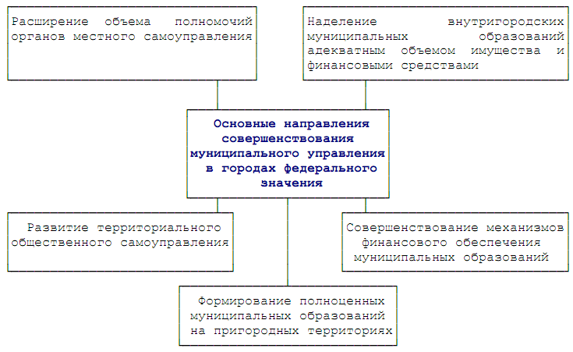

Рис. 8. Основные направления совершенствования муниципального управления в городах федерального значения

На внутригородские муниципальные образования может быть возложен также ряд других полномочий, не перечисленных в Федеральном законе 2003 года, например:

* текущий ремонт и эксплуатация жилищного фонда, нежилых помещений, объектов социального назначения, находящихся в собственности города федерального значения и расположенных на территории внутригородского муниципального образования;
* организация внешкольной работы с детьми и подростками на соответствующей территории, создание необходимых муниципальных учреждений;
* содействие в работе центров социальной защиты, учет нуждающихся в социальной поддержке, оказание социальной помощи нуждающимся за счет местного бюджета, содействие благотворительности;
* участие в реализации принципов социального партнерства на предприятиях, расположенных на территории муниципального образования.

Передача в компетенцию внутригородских муниципальных образований перечисленных вопросов, непосредственно затрагивающих интересы населения, позволит начать местные инициативы по обустройству территорий, улучшить оказание ряда муниципальных услуг, укрепить связи органов местного самоуправления с жителями, повысить их авторитет в глазах населения.

## 3.2 Наделение внутригородских муниципальных образований адекватным объемом муниципального имущества

Передача дополнительных полномочий органам местного самоуправления внутригородских муниципальных образований должна сопровождаться передачей в муниципальную собственность соответствующих имущественных комплексов.

Представляется нецелесообразным вводить в городах федерального значения муниципальную собственность на землю, городские леса и обособленные водные объекты. В то же время внутригородским муниципальным образованиям может быть передано право оформления краткосрочной аренды земельных участков для некапитальных объектов с последующей регистрацией в городских органах.

В собственность внутригородских муниципальных образований могут быть переданы объекты, имеющие местное значение, расположенные на территории внутригородского муниципального образования и преимущественно ориентированные на обслуживание населения: неприватизированный жилищный фонд и имущество, связанное с его содержанием; имущество, необходимое для содержания и благоустройства территории; предприятия социально-бытового назначения; объекты нежилого фонда; отдельные объекты образования, здравоохранения, культуры, спорта; другие имущественные комплексы, необходимые для обеспечения комплексного социально-экономического развития территории и не имеющие общегородского значения.

Передача перечисленного имущества в собственность внутригородских муниципальных образований может осуществляться по инициативе населения, органов местного самоуправления или городских органов и оформляться соответствующими договорами, предусматривающими решение вопросов финансирования.

## 3.3 Финансовое обеспечение внутригородских муниципальных образований

Расширение полномочий внутригородских муниципальных образований обусловливает необходимость их соответствующего финансового обеспечения. Дополнительные финансовые средства целесообразно предоставлять из бюджетов городов с учетом реального объема расходных полномочий каждого внутригородского муниципального образования. Такая схема принята и в зарубежных мегаполисах. Однако не исключено закрепление за местными бюджетами внутригородских муниципальных образований отдельных собственных источников доходов, администрирование которых может эффективнее осуществляться на муниципальном уровне. Это могут быть, например, земельный налог и арендная плата за землю, налог на имущество физических лиц, часть налогов на малый бизнес, доходы от наружной рекламы и некоторые другие платежи. Каждое такое решение требует отдельного рассмотрения.

Для определения объемов бюджетных средств, необходимых внутригородским муниципальным образованиям для исполнения их полномочий, потребуется разработка нормативов бюджетной обеспеченности на одного жителя. Механизм выравнивания бюджетной обеспеченности отдельных внутригородских муниципальных образований может быть аналогичным принятому в Федеральном законе 2003 года.

## 3.4 Развитие территориального общественного самоуправления в микрорайонах

Для городов федерального значения создание эффективно действующей системы ТОС имеет большее значение, чем для других территорий. Это связано с трудностями формирования местных сообществ на территориях внутригородских муниципальных образований, о чем говорилось в разделе 9.1. Исходя из принципа субсидиарности решение ряда проблем жизнеобеспечения населения более эффективно, когда люди знают друг друга и связаны общими интересами совместного проживания. Поэтому муниципальные власти внутригородских муниципальных образований должны уделять особое внимание развитию ТОС на своих территориях.

Налаживание эффективного взаимодействия муниципалитетов с органами ТОС, передача в их компетенцию отдельных видов муниципальной деятельности вместе с финансовыми ресурсами будет способствовать развитию демократических процессов в городах федерального значения.

## 3.5 Формирование полноценных муниципальных образований на пригородных территориях

Как отмечалось, в состав городов федерального значения как субъектов РФ входят не только сами города Москва и Санкт-Петербург, но и пригородные территории с расположенными на них городами и поселками. Система местного самоуправления здесь не может быть такой же, как на внутригородских территориях.

Города-пригороды целесообразно преобразовать в городские округа с полным объемом полномочий, составом муниципального имущества и источниками доходов. Они не должны чем-либо отличаться от городских округов в других субъектах РФ, а схема их взаимодействия с органами государственной власти Москвы и Санкт-Петербурга должна соответствовать схеме, принятой в других субъектах РФ. В процессе реформирования поселковых муниципальных образований необходимо в каждом конкретном случае искать компромисс между принципом доступности (в пользу маленьких муниципальных образований) и принципом эффективности управления (в пользу крупных муниципальных образований).

# Заключение

Данное исследование проблем организации местного самоуправления в городах федерального значения не только не является исчерпывающим, но претендует лишь на формулировку наиболее общих подходов к формированию системы местного самоуправления в этих городах. Тем не менее на его основе могут быть сделаны некоторые выводы, важные для перспектив нормативно- правового регулирования данного вопроса, а также для решения практических проблем организации местного самоуправления.

1. Современные теоретические подходы, а также международный опыт демонстрируют неэффективность и нецелесообразность полной централизации власти и управления на крупных городских территориях. Теоретически наиболее предпочтительной считается двухуровневая модель - существование муниципальной власти на уровне и города, и внутригородских территорий. Однако на практике наибольшее распространение получила одноуровневая модель с элементами децентрализации, когда на внутригородских территориях создаются выборные органы, но их полномочия и финансовая самостоятельность в определенной мере ограничиваются по сравнению с самостоятельными муниципальными образованиями.

2. Существуют объективные основы для разделения функций между общегородским уровнем и внутригородскими территориями в городах федерального значения, связанные с наличием экономии на масштабе и "эффектов перелива" (то, что в российской практике достаточно расплывчато и некорректно называют принципом единства городского хозяйства), влиянием на качество жизни населения, а также необходимостью создания "системы сдержек и противовесов" в городском управлении. В то же время подобное разделение нельзя осуществить в соответствии с подходами, используемыми в федеральном законодательстве о местном самоуправлении применительно к поселениям, муниципальным районам и городским округам.

3. За внутригородскими территориями в первую очередь должно закрепляться оказание услуг, не имеющих экономии на масштабе, предоставление которых возможно в условиях конкурентной среды и потребление которых имеет локальный характер. В условиях городов федерального значения важно также участие местных органов власти в решении общегородских вопросов, в первую очередь связанных с планированием землепользования и строительством. Гораздо более широкий спектр полномочий должен быть закреплен за внутригородскими территориями- пригородами, не входящими в состав городского ядра, поскольку в данном случае принцип единства городского хозяйства не действует, и нет оснований для ограничения их компетенции по сравнению с другими муниципальными образованиями соответствующего размера и статуса.

4. Наиболее предпочтительными для закрепления за внутригородскими территориями являются поимущественные налоги (при условии скорейшего перехода к рыночной оценке жилой недвижимости) и налоги на малый бизнес. Закрепление подоходного налога в условиях городов федерального значения является менее обоснованным. В то же время необходимо исходить из того, что целесообразно обеспечить покрытие подавляющей части расходов внутригородских территорий за счет собственных доходов, минимизируя предоставление нецелевой финансовой помощи.

5. В перспективе все более актуальными будут становиться вопросы координации деятельности и управления на уровне городских агломераций Москвы и Санкт-Петербурга, выходящих далеко за границы городов федерального значения. Международный опыт не дает очевидных примеров успешного решения данной проблемы, которые можно было бы взять за образец. Тем не менее, целесообразно начать поиск возможных решений уже сейчас.

Все изложенное выше позволяет сделать вывод об отсутствии оснований для того, чтобы оставлять регулирование местного самоуправления в городах федерального значения на усмотрение общегородских органов власти. Данный процесс неизбежно будет неэффективным, поскольку местное самоуправление ограничивает монополию общегородских органов на власть и управление и потому всегда будет рассматриваться ими как нежелательный конкурент. В то же время невозможно регулирование местного самоуправления в городах федерального значения на основе Закона "Об общих принципах организации местного самоуправления в РФ". В этих условиях, с учетом необходимости универсального обеспечения гарантий граждан на осуществление местного самоуправления, наиболее целесообразно регулирование организации и функционирования местного самоуправления в городах федерального значения отдельным законодательным актом федерального уровня.

# Список использованных источников и литературы

1. Законодательство и официальные документы
2. Конституция Российской Федерации (с поправками от 30 декабря 2008 г.) // Система ГАРАНТ-МАКСИМУМ.
3. Федеральный закон от 6 октября 2003 г. № 131-ФЗ "Об общих принципах организации местного самоуправления в Российской Федерации" (с изменениями от 28 ноября 2009 г.) // Система ГАРАНТ-МАКСИМУМ.
4. Закон г. Москвы от 6 ноября 2002 г. № 56 "Об организации местного самоуправления в городе Москве" (с изменениями от 26 декабря 2007 г.) // Система ГАРАНТ-МАКСИМУМ.
5. Закон Санкт-Петербурга от 7 июня 2005 г. № 237-30 "Об организации местного самоуправления в Санкт-Петербурге" (с изменениями от 23 сентября 2009 г.) // Система ГАРАНТ-МАКСИМУМ.
6. Специальная литература
7. Алпатов Ю. М. Организация местного самоуправления в городах федерального значения :Автореферат диссертации на соискание ученой степени доктора юридических наук. Специальность 12.00.02 - Конституционное право ; Муниципальное право /Ю. М. Алпатов ; Науч. конс. О. Е. Кутафин. -М.,2009.
8. Алпатов Ю. М. Особенности реализации полномочий органов местного самоуправления городов федерального значения Москвы и Санкт-Петербурга в области землеустройства и градостроительства //Административное и муниципальное право . -2009.- № 3. - С. 19 - 25.
9. Алпатов Ю. М. Перспективы совершенствования местного самоуправления в городах федерального значения //"Черные дыры" в Российском законодательстве. -2008. - № 3. - С. 53 - 58.
10. Алпатов Ю. М. Проблемы оптимизации предметов ведения внутригородских территорий городов федерального значения //Lex Russica . -2008. - № 2. - С. 336 - 346.
11. Алпатов Ю.М. Финансово-правовые основы осуществления местного самоуправления в городах федерального значения Москве и Санкт-Петербурге //Конституционное и муниципальное право. -2009. -№ 5. - С. 33 - 36.
12. Алпатов Ю. М. Юридическая природа и механизм межмуниципального сотрудничества городов федерального значения Москвы и Санкт-Петербурга //Административное и муниципальное право . -2009.- № 2. - С. 16 - 28.
13. Алпатов Ю. М. Актуальные вопросы организации городского самоуправления в городах федерального значения //Вестник Саратовской государственной академии права. -2008. - № 2. - С. 125 - 132.
14. Беликов В.Ф. Основные направления развития законодательства о местном самоуправлении в городах федерального значения // Управленческое консультирование. -2007. -№ 3. -С. 68-73.
15. Белоусова Е. В. Муниципальное право России: Учебное пособие. -М. :Книжная палата,2007.
16. Бокова О. Н. К вопросу о видах правового статуса субъектов Российской Федерации //Юридические науки. -2006. - № 4. - С. 46 - 47.
17. Винокуров В. А. Организация государственной власти Санкт-Петербурга: Спецкурс Санкт-Петербургский государственный университет. Юридический факультет. -СПб., 2009.
18. Волков В.А. Организация публичной власти в городах федерального значения // Управленческое консультирование. -2007. -№ 3. -С. 226-233.
19. Гриценко Е.В. К вопросу о концепции организации публичной власти в городах федерального значения // Управленческое консультирование. -2007. -№ 3. -С. 40-49.
20. Гриценко Е. В. Организация публичной власти в городах федерального значения :В поиске оптимальной модели //Конституционное и муниципальное право. -2007. -№ 15. - С. 28 - 35.
21. Закондырин А. Е. Особенности правового регулирования организации местного самоуправления в субъектах Российской Федерации городах федерального значения - Москве и Санкт-Петербурге //Право и политика. -2008. - № 11. - С. 2609 - 2615.
22. Изингер А. В. Юридические признаки городов федерального значения //Юридические науки. -2007. - № 3. - С. 46 - 48.
23. Комментарий к ФЗ "Об общих принципах организации местного самоуправления в РФ" // Система ГАРАНТ-МАКСИМУМ.
24. Местное самоуправление /Под ред. Е. Г. Сабитовой. -М. : Книга-сервис,2009.
25. Мещяриков Т.В. Вопросы законодательного регулирования публичной власти в городах федерального значения // Управленческое консультирование. -2007. -№ 3. -С. 64-67.
26. Мокрый В.С. Правовое регулирование организации местного самоуправления в городах федерального значения // Управленческое консультирование. -2007. -№ 3. -С. 34-39.
27. Москва - Санкт-Петербург :Местное самоуправление в городах федерального значения /Авт. кол.: Е. П. Доманевская, М. Ф. Замятина, С. А. Кирсанов и др. ; Под общ. ред. И. П. Михайлова ; Институт муниципального развития. -науч. изд.-СПб.,2009.
28. Пушкарев И. А., Бирюкова С. Б. Полупанов, Р. И. , К вопросу о пределах нормотворчества субъектов федерации //Конституционные основы организации и функционирования институтов публичной власти в Российской Федерации. -Екатеринбург : Изд-во УрГЮА, 2009. -С. 173 - 175
29. Сергиенко А. Проблемы правового регулирования местного самоуправления в городах федерального значения в условиях муниципальной реформы // Власть. -2006. -№ 10. -С. 37-43.